Prešovská univerzita v Prešove

Gréckokatolícka teologická fakulta

Katedra filozofie a religionistiky

*

Vás pozýva na vedecké kolokvium

Vplyv filozofického diskurzu na teológiu
v 20. storočí

ktoré sa uskutoční v miestnosti č. 6 (prízemie)

Gréckokatolíckej teologickej fakulty

Prešovskej univerzity v Prešove

25. februára 2016

Kolokvium je súčasťou projektu KEGA č. 064PU-4/2016

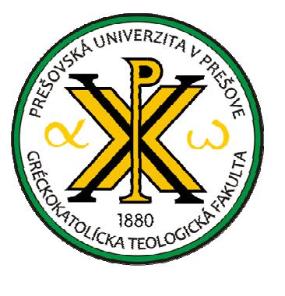

Filozofický diskurz v 20. storočí veľmi vážne postavil do stredu záujmu antropologickú otázku a mal podstatný vplyv na teologické myslenie. Na druhej strane vplyv teológie na filozofiu sa prejavil až do takej miery, že je možné hovoriť o teologickom obrate. Jeho podstata spočíva v komunikácii s fenomenológiou, ale aj s pradávnou myšlienkou o kompatibilite viery a rozumu. Významný podnet pre teológiu predstavuje aj analytická filozofia. Reflexia komunikácie ukázala, že počas osvojovania si náboženských obsahov došlo k pretlmočeniu náboženských významov do sekulárnej reči, avšak nie k ich vyprázdneniu, čo predstavuje veľmi vážny impulz pre súčasné teologické myslenie. Bližšie sa tými to témami budú zaoberať účastníci uvedeného kolokvia.

Program kolokvia

13:15 Otvorenie
prof. PhDr. Pavol DANCÁK, PhD. – vedúci katedry

13:20 – 16:00 Prezentácia príspevkov, s ktorými vystúpia:
prof. PhDr. Pavol DANCÁK, PhD.
prof. ThDr. Marek PETRO, PhD.
doc. Mgr. Kamil KARDIS, PhD.
PhDr. Dušan HRUŠKA, PhD.
ThDr. Radovan ŠOLTÉS, PhD.
PhDr. ThDr. Daniel PORUBEC, PhD.
Mgr. Ing. Barbara BALOGHOVÁ

16:00 – 16:30 Panelová diskusia

Vedeckí garanti:
prof. PhDr. Pavol DANCÁK, PhD.
prof. ThDr. Marek PETRO, PhD.

Konferenčný výbor:

ThDr. Radovan ŠOLTÉS, PhD.
Mgr. Ing. Beáta BALOGHOVÁ

